# Conformación del Grupo ArPop

Integrantes

Cristian Andrés Arias Gonzalez

Fainy Catherine Rosero Valencia

William Fernando Romero Otaya

1. **Nombre de la empresa.**

**ArPop**

1. **Logo y Slogan.**



mayor aprendizaje, mejor experiencia.

1. **Visión.**

En el 2025 nos vemos como una empresa innovadora y líder en el campo de realidad aumentada, relacionados en distintos campos como la salud, la educación y parte empresarial.

1. **Misión.**

La misión planteada en este instante es ofrecer productos software orientados a cambiar de manera positiva la forma de aprendizaje de los niños/as de 4 años en adelante, logrando así un mejor aprovechamiento de las tecnologías.

1. **Políticas.**

* Las reuniones serán programadas cuando exista quórum ( mínimo 2 de 3 integrantes)
* Los integrantes deberán asistir puntualmente a las reuniones programadas, en el horario establecido, con un plazo no mayor a 15 minutos después de la hora programada.
* Solicitud de excusa debe presentarse mínimo 24 horas antes de la hora de reunión.
* En caso de inasistencia, el infractor debe presentar la debida justificación.
* Todos los integrantes tienen derecho a opinar sobre los cambios que se puedan presentar en el desarrollo del producto.
* Las tareas deben asignarse según el rol de cada integrante, pero de manera equitativa, ningún miembro debe tener sobrecarga de trabajo.
* En caso de presentarse complejidad excesiva en una tarea, el integrante a cargo de la misma, deberá avisar 4 días antes de la entrega para tomar las medidas pertinentes.

1. **Valores.**

* **Disciplina:** Usualmente es la carta de presentación; ser disciplinado es sinónimo de cosas esenciales como la puntualidad, seguir un plan trazado a conciencia, ponerse objetivos y luchar hasta alcanzarlos, separar las cosas personales de los de la empresa y en general tener la convicción de terminar y no dejar las cosas a medias.
* **Autocrítica:** Sumamente importante, muchas veces el integrante de la empresa da por hecho que su acción o decisión es la más correcta. Ser autocrítico es aceptar que como seres humanos que somos tendemos a errar y que esos errores representan la adquisición de experiencias y conocimientos.
* **Proactividad:** Importante característica, ser proactivo significa tomar acción sobre las oportunidades que se presentan a diario;prever, intuir, y actuar de manera positiva sobre todos los problemas que puedan ocurrir, los integrantes deben ser capaz de reaccionar instantáneamente y de forma eficaz, en todas o en casi todas las situaciones que puedan surgir.
* **Perseverancia:** Quien quiera sacar adelante esta empresa, necesariamente va a tener que levantarse y luchar todos los días en contra de las adversidades y de los problemas que se puedan presentar, esto unido con una motivación empresarial a toda prueba;
* **Disponibilidad al cambio:** Hay que tener entendido que habrá la necesidad siempre de estar dispuesto al cambio, cuando las cosas no salen como se planean se requiere de pequeños o grandes ajustes que harán que nuestro camino tome un nuevo rumbo; habrá que estar con la disponibilidad y la capacidad de entender que las cosas no siempre salen como las previmos.
* **Responsabilidad:** Entender que se deben respetar una serie de lineamientos y reglas, además de contribuir en el crecimiento y la armonía del entorno en que que nos desenvolvemos y con las personas que interactuamos.
* **Aprendizaje:** Muy importante es el tener claro que la preparación mediante el aprendizaje de todas las técnicas y recursos para el buen manejo de la empresa, son esenciales en la actualidad. Para avanzar en nuestra idea de negocio se requiere aprender cosas que no sabemos y hoy el que no evoluciona está destinado a la desaparición, por lo que queda prepararse y aprender cosas nuevas cada día.

1. **Objetivos.**
   * Aplicar altos estándares de calidad a nuestros productos para llevar al cliente productos confiables y seguros de usar.
   * Liderar el área de la realidad aumentada, brindando productos de excelente desempeño que cumplan las expectativas de los clientes.
   * Desarrollar un software didáctico educativo basado en tecnologías de realidad aumentada para los niños de básica primaria, buscando cambiar su forma de aprendizaje.
   * Ser una empresa reconocida y elogiada como socio tecnológico de sus clientes por la calidad de las propuestas y su correcta implementación.
2. **Definición de Roles.**

|  |  |
| --- | --- |
| **Roles** | **Integrantes** |
| **Líder** | **Cristian Andrés Arias** |
| **Secretario** | **Fainy Catherine Rosero** |
| **Moderador** | **Fainy Catherine Rosero** |
| **Interventor del Proyecto** | **William Fernando Romero** |
| **WebMaster** | **Cristian, Fainy, William** |

**Líder:** Tiene las funciones de detectar las necesidades de los usuario a quien se les va a prestar el servicio (profesores y estudiantes de preescolar), debe gestionar los recursos de su equipo para cumplir con los objetivos propuestos.

**Secretario:** Se encarga de gestionar todo lo que el equipo delegue como llevar una agenda de las actividades a realizar, organizar su tiempo y el de su equipo y redactar y presentar correctamente informes y comunicados.

**Moderador:** Se encarga de mantener la calma en las reuniones y manejar los tiempos de la palabra de cada integrante.

**Interventor del Proyecto:** Se encarga de realizar estrategias, revisar y estudiar los documentos suministrados por el equipo, debe basarse en competencias para lograr un proyecto exitoso y que cumpla con las necesidades de los usuarios finales..

**WebMaster:** Se encarga de crear, editar y cambiar, las interfaces del software ya que es el intermediario entre el usuario final y el proyecto.

1. **Hojas de Vida.**

**[HDV Catherine Valencia](https://drive.google.com/file/d/0B-29LrOSCE0wb25QdXZnWUJsZnc/view?usp=sharing)**

**[HDV Cristian Arias](https://drive.google.com/file/d/0B-29LrOSCE0wYmNOcVhCSmtlWjQ/view?usp=sharing)**

**[HDV William Romero](https://drive.google.com/file/d/0By7ro0mcOK5yQmNCcHhGdmpRQXc/view?usp=sharing)**

1. **Calendario de Trabajo.**

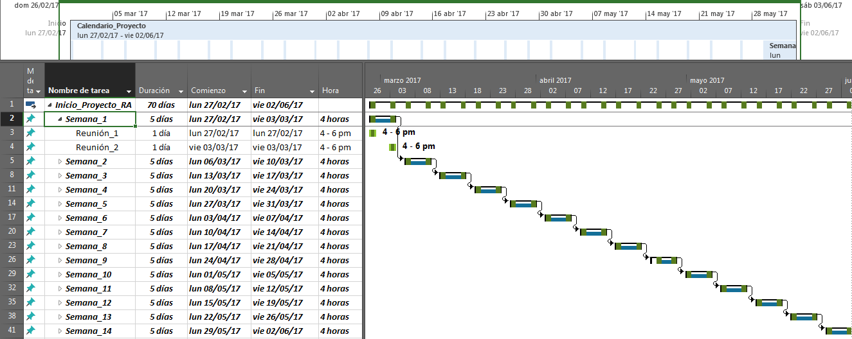

**Para mirar detalladamente el calendario** [**ir a…**](https://drive.google.com/a/unicauca.edu.co/file/d/0B-29LrOSCE0wQXRoNE8xbGtxXzg/view?usp=sharing) **que está en la herramienta de Project de Microsoft Office.**